**1 декабря 2020 года, в рамках реализации проекта по социально-коммуникативному развитию прошел семинар с педагогами ДОУ**

Воспитатель в группе – самый важный человек для маленького ребенка. И он должен быть настоящим волшебником, чтобы понять и раскрыть каждого малыша.

На семинаре мы решали проблемные задачи, разыгрывали ситуации

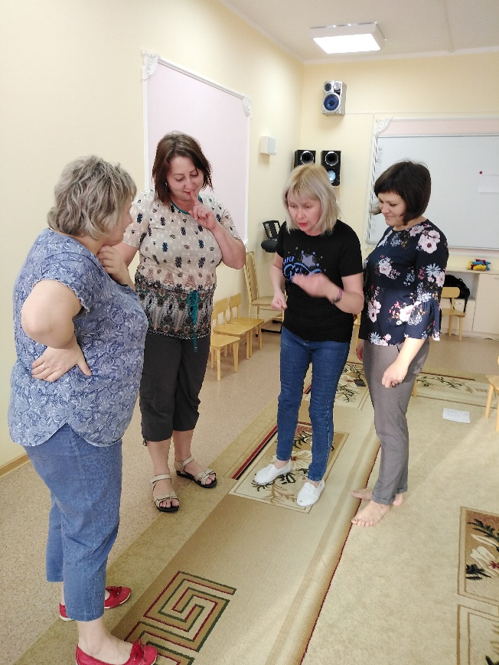

В рамках семинара каждый педагог познакомил коллег с играми по социально-коммуникативному развитию дошкольников.

***Игра «Зеркало»***

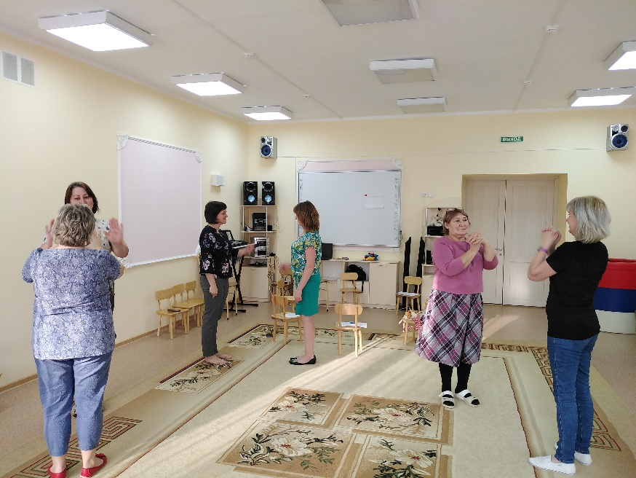

***Игра «Вкусный торт» Игра «Дедушка «Молчок»***

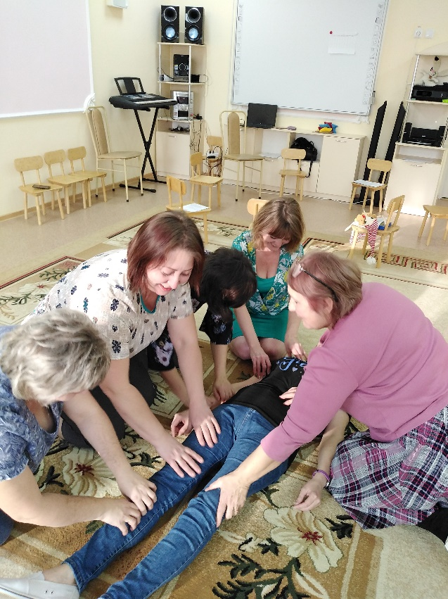 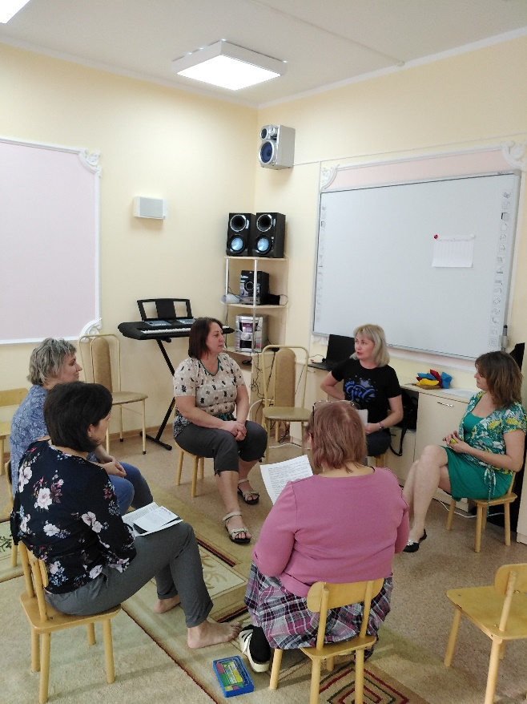

***Игра «В гостях у Буратино» Игра «Пантомима»***

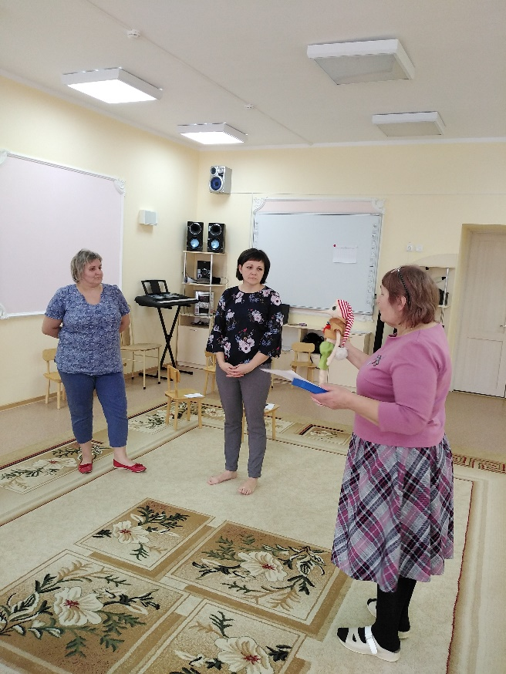 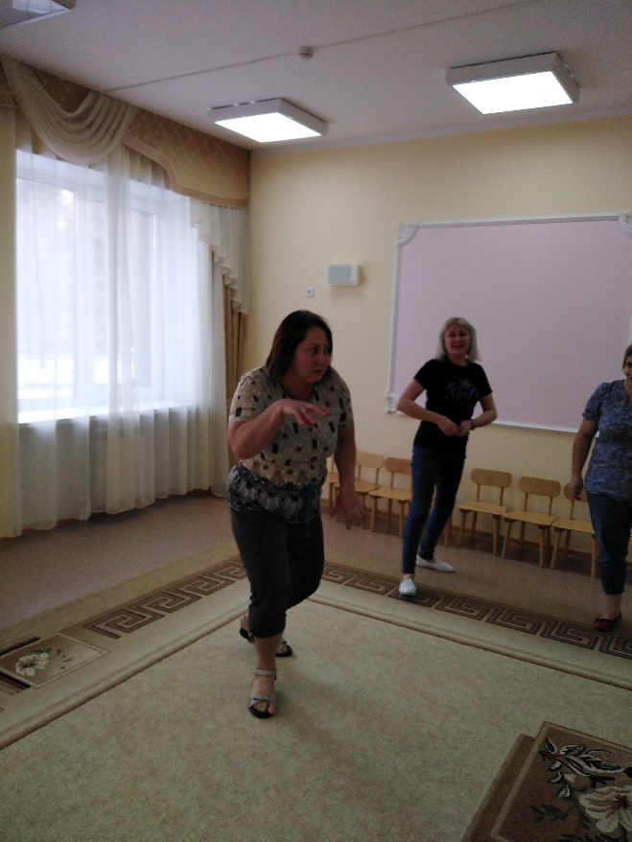

и многое другое, интересное и полезное для всех присутствующих.

